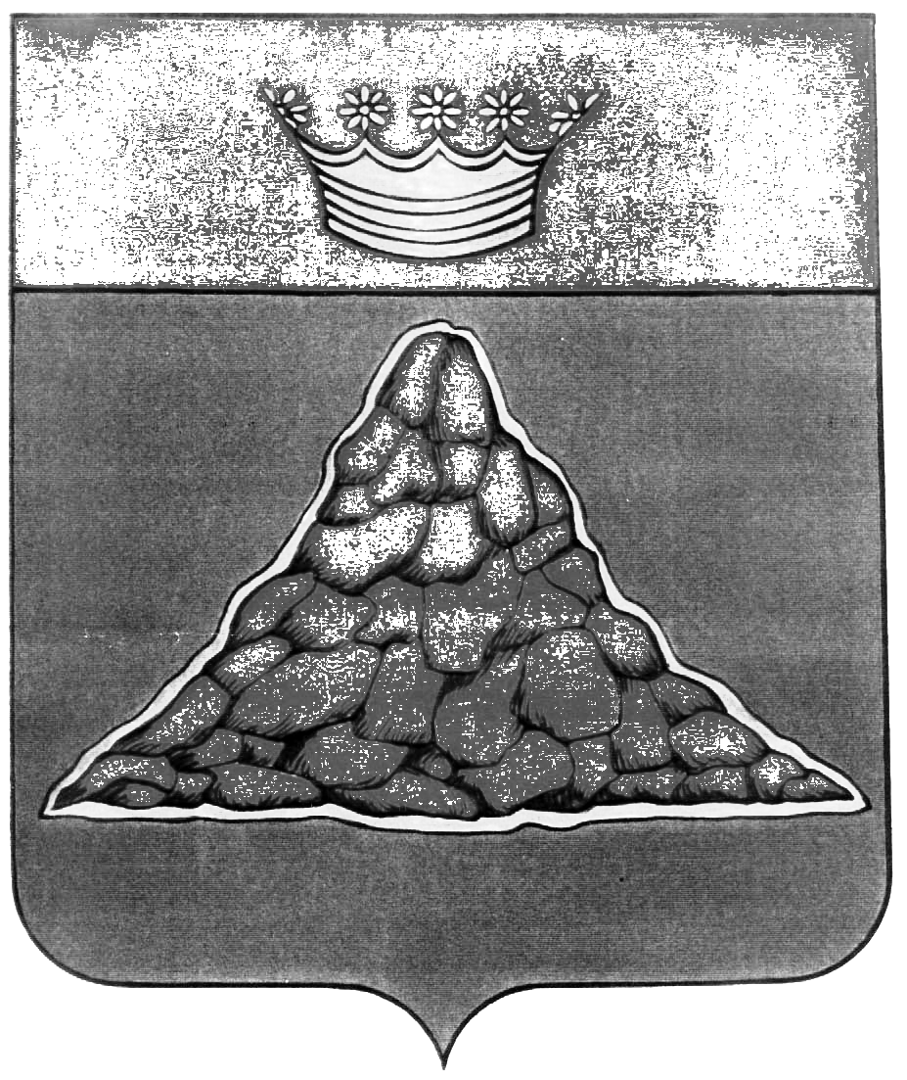  АДМИНИСТРАЦИЯ  КРАСНОХОЛМСКОГО РАЙОНА  Тверской области  171660 г. Красный Холм,  пл. Карла Маркса, дом 10  телефон –8 48237 22321  факс – 8 48237 22607  e-mail:admin@krholm.tver.ru  ОКПО 04028828  ОГРН 1026901543932  ИНН/КПП 6928002273/6928801001  14.11.2008 № ________  На № _________ от __________ | ООО «Реклама-Т»

Администрация Краснохолмского района просит Вас разместить на сайте муниципального образования:
- распоряжение комитета по управлению имуществом района от 07.11.2008 № 22 «Об открытом конкурсе на право заключения Договора безвозмездного пользования недвижимого имущества, находящегося в муниципальной собственности Краснохолмского района».

Глава района | В.Ю. Журавлев

АДМИНИСТРАЦИЯ КРАСНОХОЛМСКОГО РАЙОНА
ТВЕРСКОЙ ОБЛАСТИ
КОМИТЕТ ПО УПРАВЛЕНИЮ ИМУЩЕСТВОМ

Р А С П О Р Я Ж Е Н И Е

07.11.2008 г. Красный Холм № 22

Об открытом конкурсе на право
заключения Договора безвозмездного
пользования недвижимого имущества,
находящегося в муниципальной
собственности Краснохолмского района.

В связи с тем, что по истечении срока предоставления заявок на участие в открытом конкурсе на право заключения Договора безвозмездного пользования недвижимого имущества, находящегося в муниципальной собственности Краснохолмского района представлена одна заявка:

- Признать открытый конкурс на право заключения Договора безвозмездного пользования недвижимого имущества, находящегося в муниципальной собственности Краснохолмского района несостоявшимся

Председатель комитета
по управлению имуществом: З. К. Молодцова

